……..................................... İlköğretim Okulu
Adı Soyadı:
Okul No :

OKUYALIM YAZALIM

as
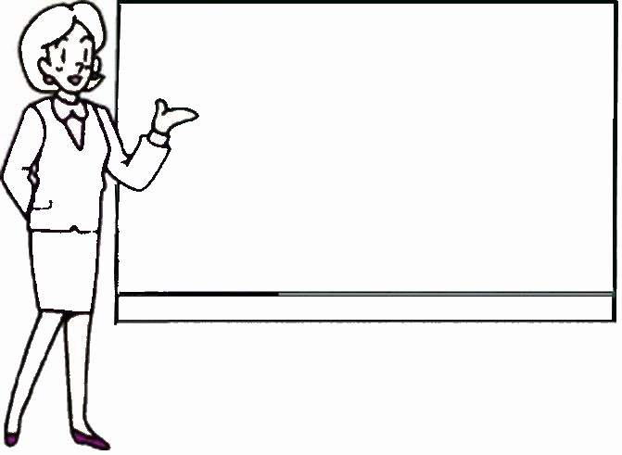
a

as

s

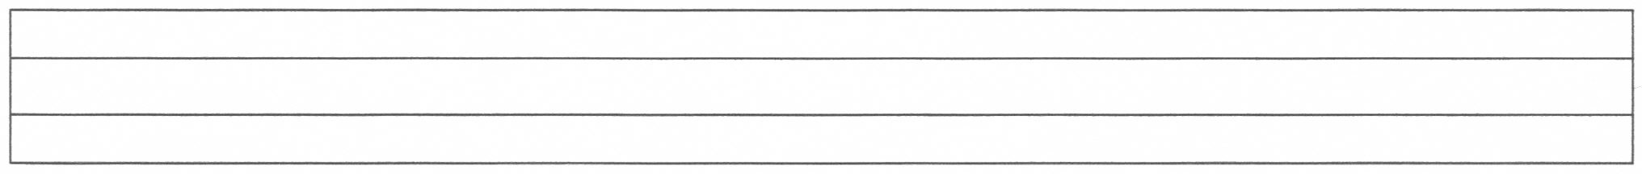
as as as

as
asa asa
as
asa
asa
a
sa sa
Sami Sami
Sa
sami
Sami
mi
sarı sarı

